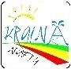
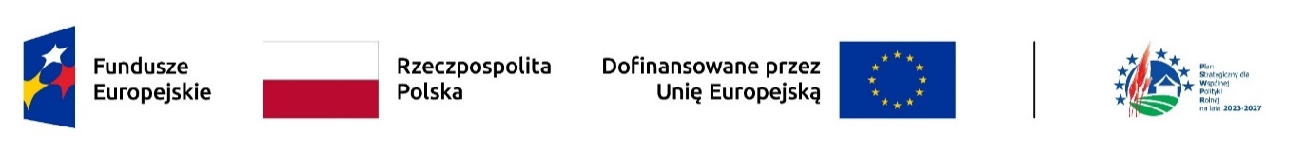
Załącznik Nr 3 do Procedury wyboru i oceny operacji w ramach wdrażania interwencji 13.1 – LEADER/RLKS ze środków PS WPR
w ramach Lokalnej Strategii Rozwoju Lokalnej Grupy Działania ,,Kraina Nafty” na lata 2023-2027

Rejestr interesów członków Rady

I. | Imię i nazwisko członka Rady
II. | Reprezentowany podmiot w LGD „Kraina Nafty”
III. | Reprezentowany sektor w LGD „Kraina Nafty”
IV. | Reprezentowanie podstawowej grupy interesów sektora (związanej z przynależnością do sektora) | Grupa interesów sektora publicznego  Grupa interesów sektora gospodarczego  Grupa interesów sektora społecznego oraz mieszkańców
V. | Reprezentowanie innej grupy interesów sektora | Grupa interesów sektora publicznego/ władzy publicznej  Grupa interesów sektora gospodarczego  Grupa interesów grupy producenckiej /organizacji branżowej  Grupa interesów sektora społecznego  Grupa interesów sektora mieszkańców  Nie dotyczy

VI. Wskazanie powiązań Członka Rady z poszczególnymi grupami interesu wskazanymi w pkt. V:
Lp. | Grupa interesu | Wskazanie powiązań | Wyjaśnienia / uwagi  Wskazanie, którego wniosku dotyczy powiązanie i wystąpienie konfliktu interesów
1 | Grupa interesów sektora publicznego/ władzy publicznej
2 | Grupa interesów sektora gospodarczego
3 | Grupa interesów grupy producenckiej /organizacji branżowej
4 | Grupa interesów sektora społecznego
5 | Grupa interesów sektora mieszkańców
Niniejszym oświadczam, że według mojej wiedzy, poza powiązaniami wskazanymi w tabeli w pkt. VI, nie występują inne konflikty interesów w związku z pełnioną przeze mnie funkcją Członka Rady. Jednocześnie oświadczam, że jeśli podczas dokonywania oceny i wyboru projektów stwierdzę lub okaże się, że taki konflikt występuje lub wystąpił, niezwłocznie go zgłoszę.
Oświadczam, że dane wskazane w niniejszym oświadczeniu są zgodne z prawdą oraz zostałem pouczony o odpowiedzialności karnej za składanie fałszywych oświadczeń, zgodnie z art. 233 ustawy z dnia 6 czerwca 1997 r. — Kodeks karny (Dz. U. Nr 88, poz. 553, z późn. zm.).
……………………………………… ………………………………………………..
Miejscowość, data Podpis Członka Rady
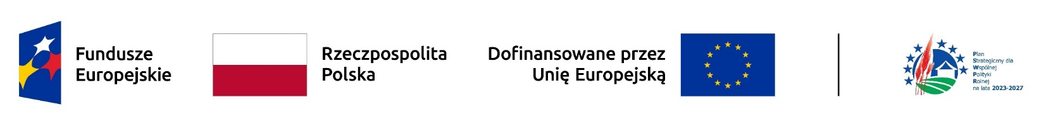

Rejestr interesów członków Rady

dotyczący wniosku o przyznanie pomocy nr ………………………………………, złożonego w ramach naboru wniosków nr ………………………………….
Lp. | Imię i nazwisko członka organu decyzyjnego | Reprezentowana grupa interesów sektorów |  |  | Data | Podpis | Uwagi
 |  | Publiczna | Gospodarcza | Społeczna
1 |  | ☐ | ☐ | ☐
2 |  | ☐ | ☐ | ☐
3 |  | ☐ | ☐ | ☐
4 |  | ☐ | ☐ | ☐
5 |  | ☐ | ☐ | ☐
6 |  | ☐ | ☐ | ☐
7 |  | ☐ | ☐ | ☐
8 |  | ☐ | ☐ | ☐
9 |  | ☐ | ☐ | ☐
10 |  | ☐ | ☐ | ☐
11 |  | ☐ | ☐ | ☐
12 |  | ☐ | ☐ | ☐
13 |  | ☐ | ☐ | ☐

Zaznacz reprezentowaną/e grupę/y interesów sektorów poprzez postawienie znaku „X” lub w odpowiednim polu.
Podpis jest składany tylko przez członków organu decyzyjnego, którzy nie zostali wyłączeni z oceny wniosku o przyznanie pomocy.

